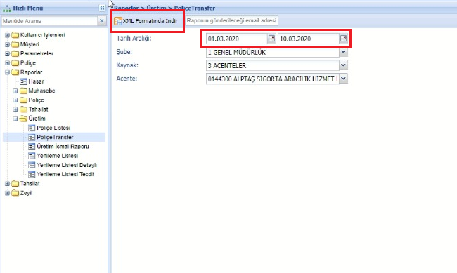

Bilgisayarınıza İndirdiğiniz XML dosyasını aşağıda ekran görüntüsünde gösterildiği gibi TMT şirketini seçerek Open Acentem Sigorta Takip Programınıza yükleme yapabilirsiniz
